 Ciberseguridad en Entornos de las Tecnologías de la Información
Análisis Forense Informático
TEMA 1
Introducción al Análisis Forense Informático
Alberto Diéguez Álvarez

¿Qué te pedimos que hagas?

Apartado 1: Analiza la memoria RAM

Lo ideal es usar la herramienta Volatility (versión 2), la tienes disponible en Volatility

La memoria RAM está disponible en este enlace
https://mega.co.nz/#!1UpjkTab!RP_QeooLaxA7bixLxkHLIqhWKfQ9G_0M58NSUchRn68
Me descargo la memoria RAM:
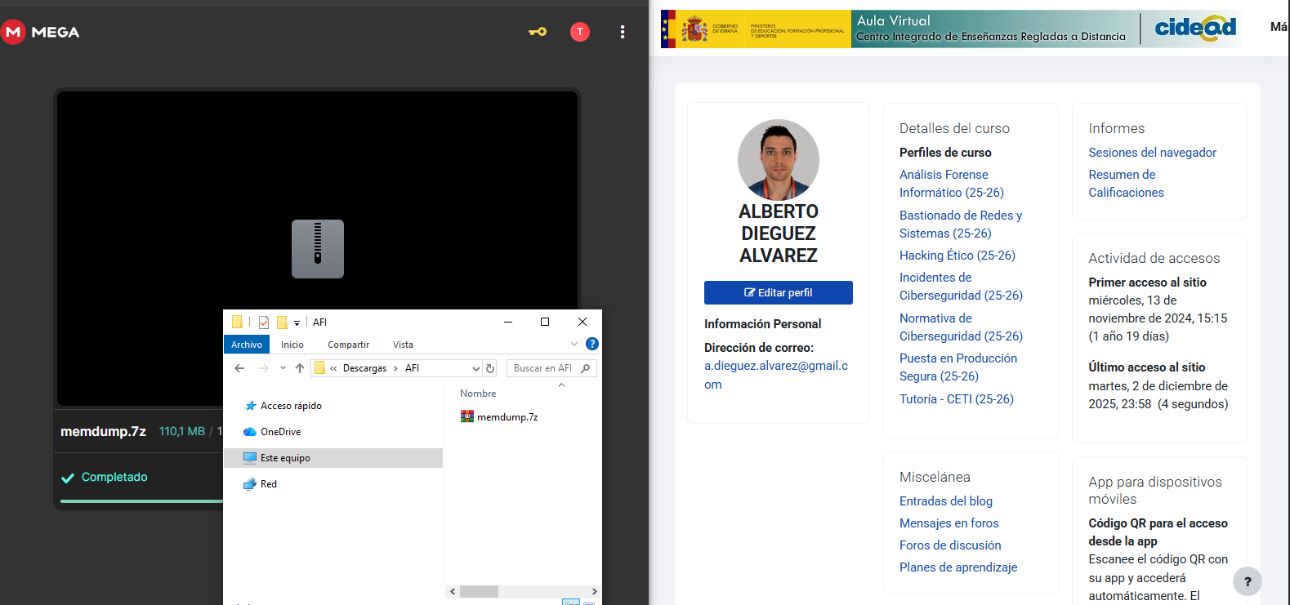

Descomprime la memoria RAM

Descomprimo la memoria RAM:
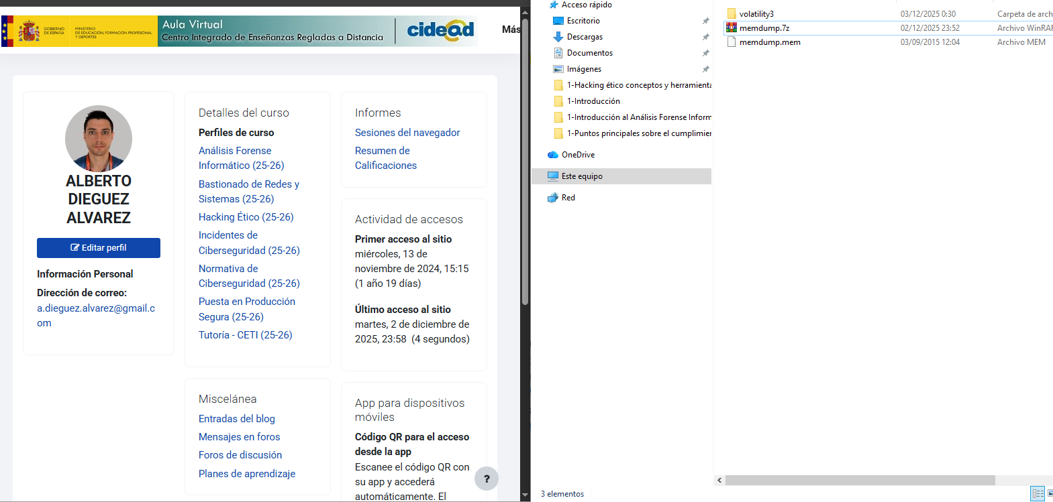

Debes de ejecutar Volatility desde consola ya sea en Windows o Linux
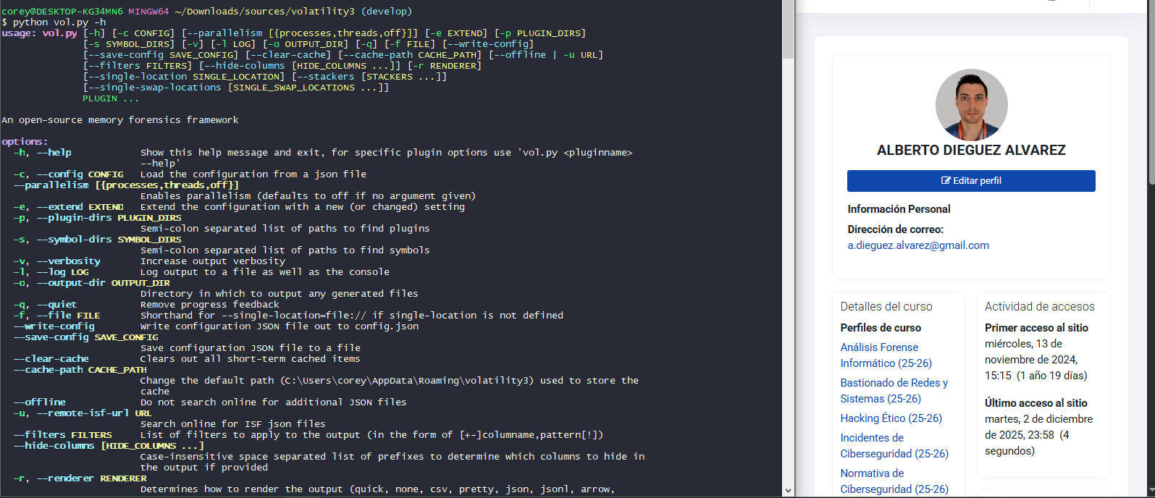

Tienes varias guías de vídeo que te pueden ayudar en el proceso:
  - https://www.youtube.com/watch?v=RFYbevw6hxI
  - https://www.youtube.com/watch?v=iU9mqB4h3Tg

Otras herramientas que te pueden ser útiles
  - Floss: https://github.com/mandiant/flare-floss

Apartado 2: Contestando a las preguntas

¿Qué pasaría si se hubiera apagado este servidor?
La memoria RAM es muy volátil, así que teniendo esto en cuenta si el servidor se hubiese apagado, no se hubiese podido recuperar esa información.

¿Qué tipo de comandos ha ejecutado el cibercriminal? ¿Qué sugiere?

¿Cómo se han ejecutado los comandos?

¿Qué actividad maliciosa has visto?

¿Puedes identificar desde que IP vino el ataque?

¿Qué tipo de ataque pudo ser? ¿Qué tipo de malware se ha encontrado?

